Practica 4-Algoritmos Voraces
Algoritmo voraz implementado para colorear un grafo:
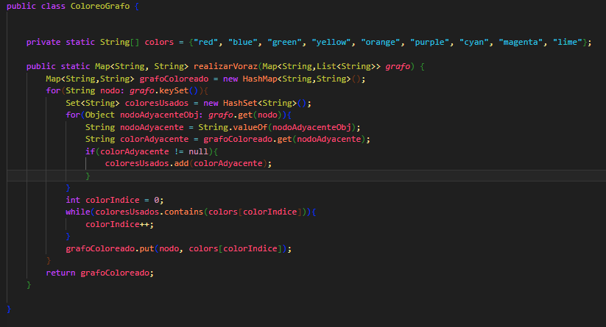
Nuestro heurístico comprueba el si los nodos adyacentes ya están coloreados y si lo están, descartamos ese color para nuestro nodo actual. Vamos recorriendo y descartando la lista de colores iterativamente para cada nodo.
Este algoritmo tiene una complejidad lineal que depende de la densidad del grafo. Tras la ejecución de la clase DevoradorTiempos obtenemos los siguientes tiempos:
N | Tiempo(ms)
8 | 0
16 | 0
32 | 0
64 | 0
128 | 1
256 | 2
512 | 2
1024 | 2
2048 | 4
4096 | 6
8192 | 7
16384 | 18
32768 | 41
65536 | 70

Dicho algoritmo hecho en Python: 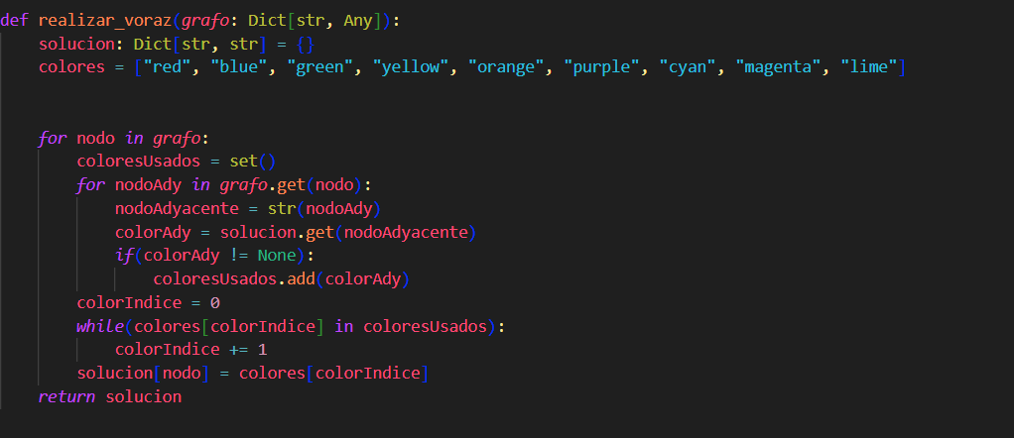
N | Tiempo(ms)
8 | 0
16 | 0
32 | 0
64 | 0
128 | 0
256 | 1
512 | 1
1024 | 3
2048 | 5
4096 | 13
8192 | 19
16384 | 35
32768 | 88
65536 | 104

Los tiempos se corresponden en ambas implementaciones ya que la complejidad es la misma y depende de la densidad del grafo.

